**2022-2023学年唐山市路北区八年级（下）期末数学试卷**

**一、选择题（本大题有14个小题，每题2分，共28分.在每小题给出的四个选项中，只有一项是符合题目要求的）**

1．下列图形中，中心对称图形是（　　）

A．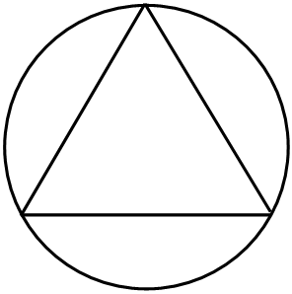 B．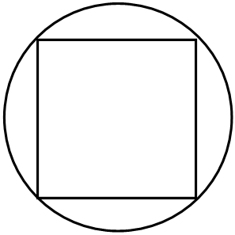 C．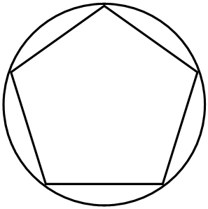 D．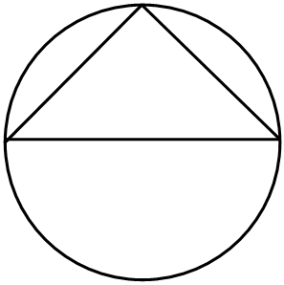

2．下列各组数中不能作为直角三角形的三边长的是（　　）

A．3，4，5 B．6，8，12 C．5，12，13 D．7，24，25

3．如图，▱*ABCD*的对角线*AC*、*BD*相交于点*O*，则下列说法一定正确的是（　　）

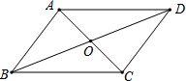

A．*AO*＝*OD* B．*AO*⊥*OD* C．*AO*＝*OC* D．*AO*⊥*AB*

4．若 $a=\sqrt{5}$，则 $\sqrt{80}$ 等于（　　）

A．2*a* B．4*a* C．8*a* D．16*a*

5．用一根10*cm*长的铁丝围成的矩形，现给出四个量：①长方形的长；②长方形的宽；③长方形的周长；④长方形的面积．其中是变量的有（　　）

A．1个 B．2个 C．3个 D．4个

6．如图，菱形*ABCD*中，∠*A*＝125°，则∠*BDC*的度数为（　　）

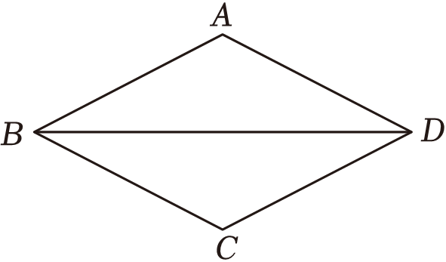

A．25.5° B．27.5° C．32.5° D．37.5°

7．甲、乙、丙、丁四人各进行了10次射击测试，他们的平均成绩相同．方差分别是*S*甲2＝0.6，*S*乙2＝1.1，*S*丙2＝1.2，*S*丁2＝0.9．则射击成绩最稳定的是（　　）

A．甲 B．乙 C．丙 D．丁

8．一次函数*y*＝*kx*+*b*中，*k*＜0，*b*＞0，那么它的图象不经过（　　）

A．第一象限 B．第二象限 C．第三象限 D．第四象限

9．顺次连接矩形各边中点，所得图形的对角线一定满足（　　）

A．互相平分． B．互相平分且相等

C．互相垂直． D．互相平分且垂直

10．如图，一次函数*y*＝2*x*+*b*的图象经过点*A*（﹣2，4），则不等式2*x*+*b*＞4的解集是（　　）

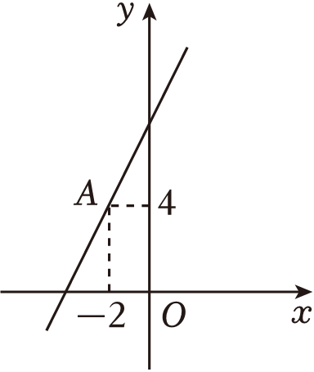

A．*x*＞﹣2 B．*x*＜﹣2 C．*x*＞0 D．*x*＜0

11．如图，将△*ABC*绕点*B*逆时针旋转得到△*DEB*，使点*C*的对应点*D*恰好落在边*AC*上，点*A*的对应点为点*E*，连接*AE*，下列结论一定正确的是（　　）

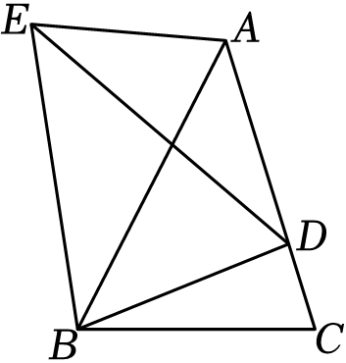

A．*BC*＝*CD* B．*AE*⊥*AC* C．*AC*＝*BE* D．∠*C*＝∠*BAE*

12．若 $\sqrt{\frac{a}{b}}$ 是二次根式，则*a*，*b*应满足的条件是（　　）

A．*a*，*b*均为非负数 B．*a*，*b*同号

C．*a*≥0，*b*＞0 D． $\frac{a}{b}≥0$

13．如图，△*ABC*的顶点*A*，*B*，*C*在边长为1的正方形网格的格点上，*BD*⊥*AC*于点*D*，则*BD*的长为（　　）

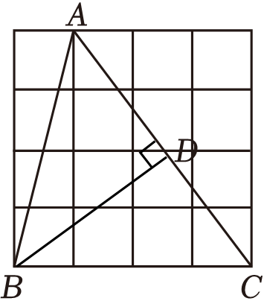

A． $\frac{4}{5}$ B． $\frac{8}{5}$ C． $\frac{16}{5}$ D． $\frac{24}{5}$

14．如图，点*P*是正方形*ABCD*内位于对角线*AC*下方的一点，∠1＝∠2，则∠*BPC*＝（　　）

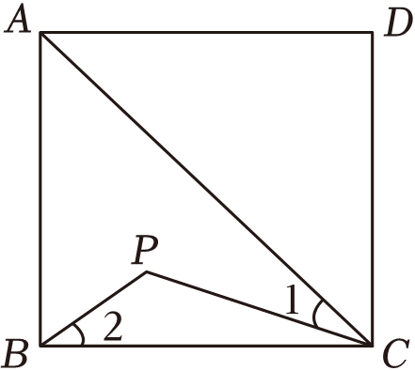

A．125° B．130° C．135° D．145°

**二、填空题（本大题有4个小题，每小题3分，共12分）**

15．在平面直角坐标系中，图象*y*＝2*x*向上平移3个单位后得到*l*，则*l*的表达式是 　 　．

16．如图，菱形*ABCD*中，对角线*AC*与*BD*相交于点*O*，若*AC*＝8*cm*，*BD*＝4*cm*，则菱形的面积是

　 　cm2．

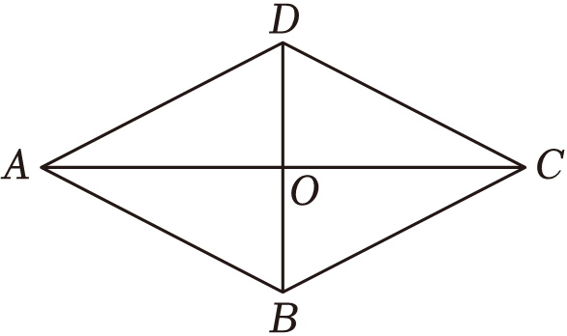

17．一组从小到大排列的数据：*x*，3，4，4（*x*是正整数），唯一的众数是4，则数据*x*是 　 　．

18．如图，在△*ABC*中，∠*ACB*＝90°，*AC*＝*BC*，点*P*在斜边*AB*上，以*PC*为直角边作等腰直角三角形*PCQ*，∠*PCQ*＝90°，则*PA*2，*PB*2，*PC*2三者之间的数量关系是　 　．

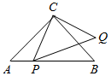

**三、解答题（本大题有8道小题，共60分）**

19．（8分）计算：

（1） $\sqrt{18}+\sqrt{32}−(\sqrt{8}−\sqrt{2})$；

（2） ${(\sqrt{3}−2)}^{2}+(3+\sqrt{6})(3−\sqrt{6})$．

20．（7分）已知*y*与*x*﹣3成正比例，当*x*＝2时，*y*＝3．

（1）求出*y*与*x*之间的函数解析式；

（2）判断点*A*（4，﹣3）是否在这个函数图象上；

（3）点*B*（*x*1，*y*1），*C*（*x*2，*y*2）在该函数图象上，若*x*1＞*x*2，用函数的性质说明*y*1，*y*2的大小关系．

21．（6分）如图，*AC*是▱*ABCD*的对角线．

（1）用直尺和圆规作出线段*AC*的垂直平分线，与*AD*相交于点*E*，与*BC*相交于点*F*，连接*CE*．（保留作图痕迹，并标明字母，不写作法）；

（2）在（1）的条件下，若*AB*＝3，*BC*＝5，求△*DCE*的周长．

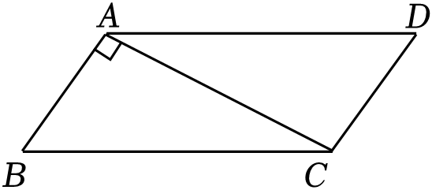

22．（6分）老师随机抽查了八年级一班、二班各20名学生某次检测的成绩（单位：分），绘制成条形图（图﹣1）和不完整的扇形图（图﹣2）．

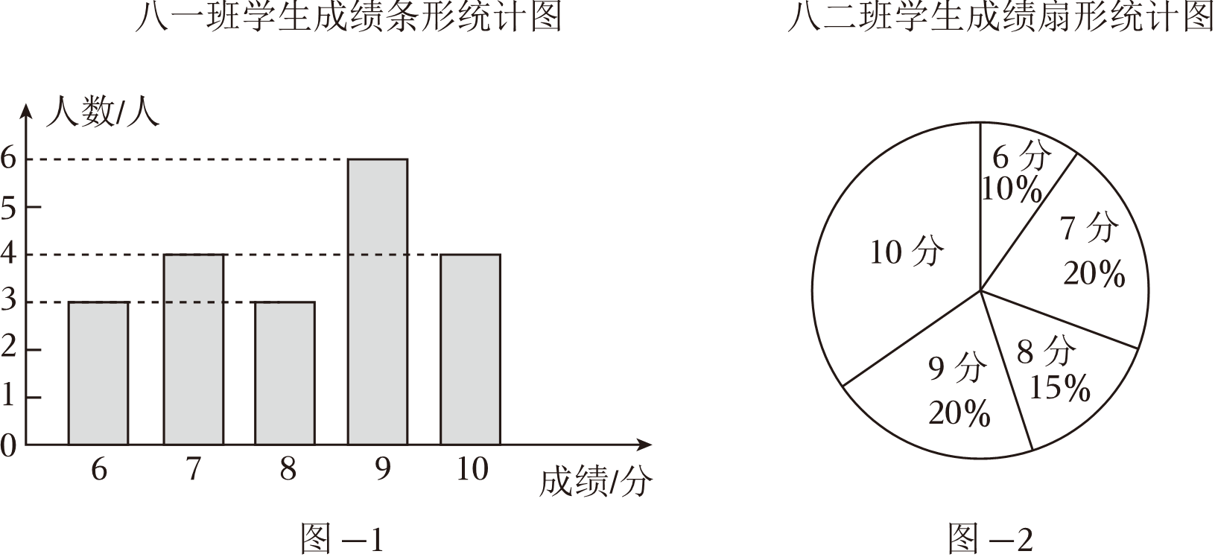

根据以上信息，解答下列问题：

（1）直接写出八一班学生成绩的众数和中位数；

（2）求八二班学生成绩的平均数；

（3）若成绩不低于9分为“优秀”，根据样本数据，计算说明哪个班的优秀率高．

23．（7分）如图，在平面直角坐标系*xOy*中，一次函数*y*＝*kx*+4（*k*≠0）的图象与*y*轴交于点*C*，已知点*A*（2，0），*B*（4，2）．

（1）求点*C*的坐标；

（2）通过计算说明线段*AC*、*BC*的数量关系；

（3）若点*A*（2，0），*B*（4，2）到一次函数*y*＝*kx*+4（*k*≠0）图象的距离相等，直接写出*k*的值．

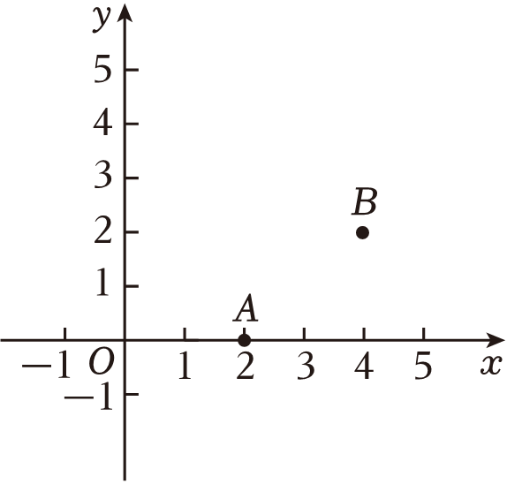

24．（7分）如图，点*P*是正方形*ABCD*内的一点，连接*CP*，将线段*CP*绕点*C*顺时针旋转90°，得到线段*CQ*，连接*BP*，*DQ*．

（1）如图﹣1，求证：△*BCP*≌△*DCQ*；

（2）如图﹣2，延长*BP*交直线*DQ*于点*E*，求证：*BE*⊥*DQ*．

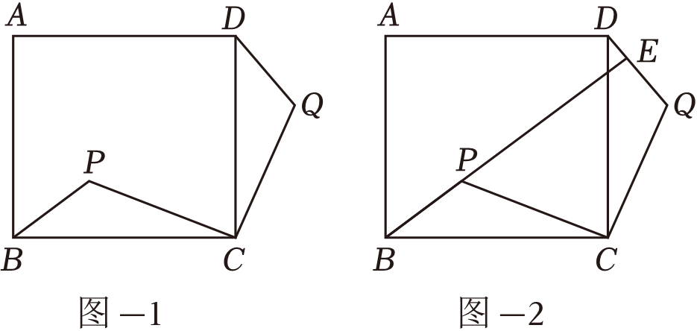

25．（9分）如图1，水平放置的甲容器内原有120*mm*高的水，乙容器中有一圆柱形实心铁块立放其中（圆柱形铁块的下底面完全落在乙容器底面上）．现将甲容器中的水匀速注入乙容器，且乙容器中水不外溢．甲、乙两个容器中水的深度*y*（*mm*）与注水时间*x*（*min*）之间的关系如图2．

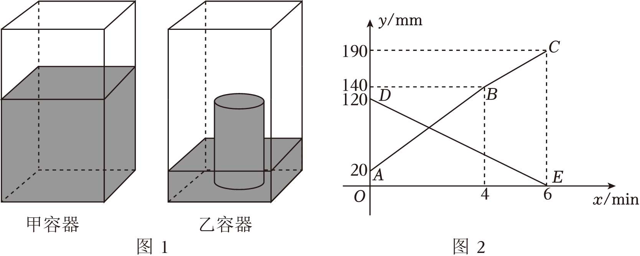

（1）乙容器中原有水的高度是 　 　*mm*，铁块的高度是 　 　*mm*；

（2）注水多长时间时，甲、乙两个容器中水的深度相同；

（3）若乙容器底面积为900*mm*2（壁厚不计），直接写出乙容器中铁块的体积．

26．（10分）如图，在▱*ABCD*中，*AC*是对角线，∠*BAC*＝90°，∠*ABC*＝45°，*BC*＝16．点*P*、*Q*分别是线段*AD*，射线*CB*上的一点，*CQ*＝2*AP*，点*E*是线段*CQ*上的点，且*QE*＝4，设*AP*＝*m*（*m*＞2）．

（1）*CQ*＝　 　，*CE*＝　 　；（用含*m*的代数式表示）

（2）①若*PE*⊥*BC*，求*m*的值；

②在①条件下，判断四边形*APEQ*的形状，并说明理由；

（3）当点*P*关于直线*AE*的对称点恰好落在直线*AB*上时，直接写出*m*的值．

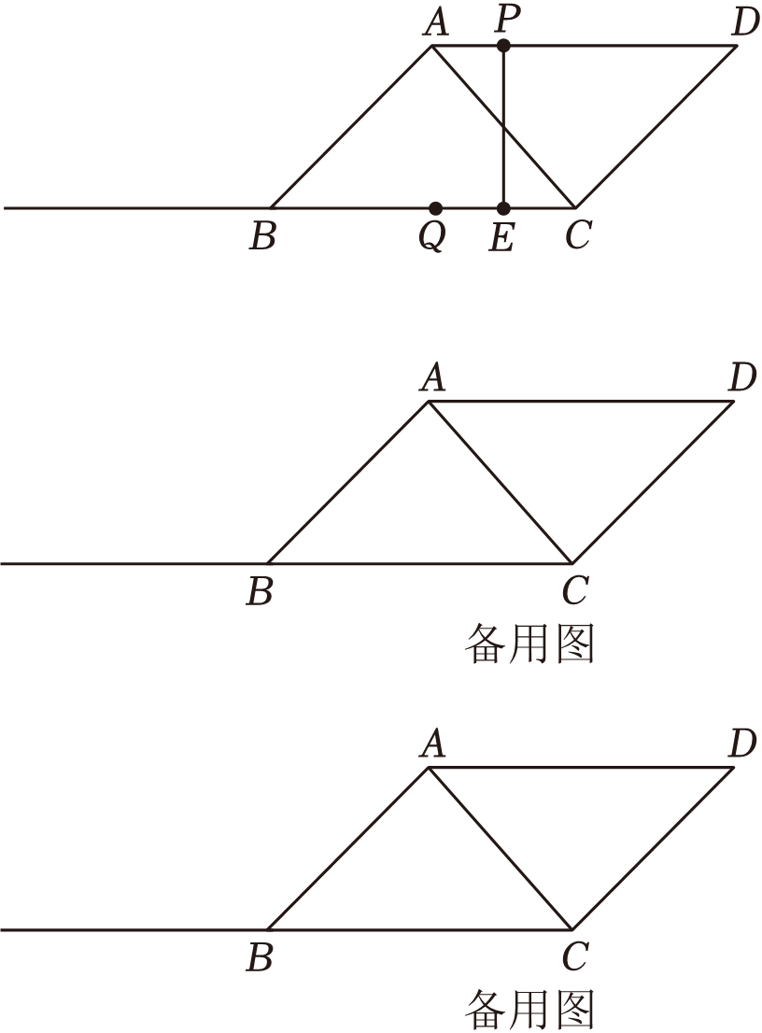 

**参考答案**

**一、选择题（本大题有14个小题，每题2分，共28分.在每小题给出的四个选项中，只有一项是符合题目要求的）**

|  |  |  |  |  |  |  |  |  |  |  |  |  |  |  |
| --- | --- | --- | --- | --- | --- | --- | --- | --- | --- | --- | --- | --- | --- | --- |
| 题号 | 1 | 2 | 3 | 4 | 5 | 6 | 7 | 8 | 9 | 10 | 11 | 12 | 13 | 14 |
| 答案 | B | B | C | B | C | B | A | C | D | A | D | D | C | C |

**二、填空题（本大题有4个小题，每小题3分，共12分）**

|  |  |  |  |  |
| --- | --- | --- | --- | --- |
| 题号 | 15 | 16 | 17 | 18 |
| 答案 | *y*＝2*x*+3 | 16 | 1或2 | *PB*2+*AP*2＝2*CP*2 |

**三、解答题（本大题有8道小题，共60分）**

19．解：（1）

.

（2）

＝（）2﹣22+22+32﹣（）2

．

20．解：（1）∵*y*与*x*﹣3成正比例，

∴设*y*与*x*之间的函数解析式为*y*＝*k*（*x*﹣3）.

把*x*＝2，*y*＝3代入*y*＝*k*（*x*﹣3），得：3＝*k*（2﹣3），

解得*k*＝﹣3，

∴*y*与*x*之间的函数解析式为：*y*＝﹣3*x*+9.

（2）对于*y*＝﹣3*x*+9，当*x*＝4时，*y*＝﹣3×4+9＝﹣3，

∴点*A*（4，﹣3）在这个函数图象上.

（3）对于*y*＝﹣3*x*+9，*k*＝﹣3＜0，∴*y*随*x*的增大而减小.

∵点*B*（*x*1，*y*1），*C*（*x*2，*y*2）在该函数图象上，且*x*1＞*x*2，

∴*y*1＜*y*2．

21．解：（1）如图，用直尺和圆规作出线段*AC*的垂直平分线，与*AD*相交于点*E*，与*BC*相交于点*F*，连接*CE*.

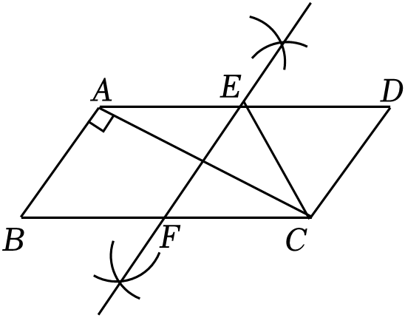

（2）∵四边形*ABCD*是平行四边形，．

∴*CD*＝*AB*＝3，*AD*＝*BC*＝5．

∵*EF*是*AC*的垂直平分线，

∴*AE*＝*CE*．

∴△*DCE*的周长为*CE*+*DE*+*CD*＝*AE*+*DE*+*CD*＝*AD*+*CD*＝5+3＝8．

22．解：（1）在八一班学生成绩中，9分出现的次数最多，故众数是9分.

把八一班学生成绩从小到大排列，排在中间的两个数分别是8分和9分，故中位数为 $\frac{8+9}{2}=$ 8.5（分）.

（2）10分所占的百分比为：100%﹣10%﹣20%﹣15%﹣20%＝35%.

平均数为：10×35%+9×20%+8×15%+7×20%+6×10%＝8.5（分）.

（3）由题得，八年级一班优秀率为： $\frac{6+4}{20}×100\%=50\%$，

八年级二班优秀率为：35%+20%＝55%.

∵50%＜55%，

∴八年级二班优秀率高．

23．解：（1）令*x*＝0，则*y*＝4，∴点*C*的坐标为（0，4）.

（2）∵*A*（2，0），*B*（4，2），*C*（0，4），

∴ $CA=\sqrt{2^{2}+4^{2}}=2\sqrt{5}$， $CB=\sqrt{4^{2}+{(4−2)}^{2}}=2\sqrt{5}$，

∴*CA*＝*CB*.

（3）当直线*AB*与一次函数*y*＝*kx*+4（*k*≠0）图象平行时，设直线*AB*的表达式为*y*＝*mx*+*n*，

∴ $\left\{\begin{matrix}2m+n=0 \\ 4m+n=2\end{matrix}\right.$，解得 $\left\{\begin{matrix}m=1 \\ n=−2\end{matrix}\right.$，∴*k*＝1.

当一次函数*y*＝*kx*+4（*k*≠0）图象过线段*AB*的中点时，设线段*AB*的中点为*D*，

∴点*D*的坐标为（3，1）．

∵*CA*＝*CB*，∴*CD*⊥*AB*.

∵点*A*（2，0），*B*（4，2）到一次函数*y*＝*kx*+4（*k*≠0）图象的距离相等，

∴3*k*+4＝1，

∴*k*＝﹣1．

∴*k*的值为±1．

24．证明：（1）∵∠*BCD*＝90°，∠*PCQ*＝90°，∴∠*BCP*＝∠*DCQ*.

在△*BCP*和△*DCQ*中， $\left\{\begin{matrix}BC=CD \\ ∠BCP=∠DCQ \\ PC=QC\end{matrix}\right.$，∴△*BCP*≌△*DCQ*（*SAS*）；

（2）如图*b*，∵△*BCP*≌△*DCQ*，∴∠*CBF*＝∠*EDF*.

又∵∠*BFC*＝∠*DFE*，∴∠*DEF*＝∠*BCF*＝90°，

∴*BE*⊥*DQ*．

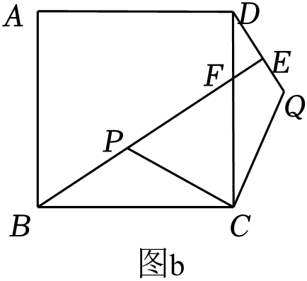

25．解：（1）根据题意可知甲容器中的水位逐渐降低，乙容器中的水位逐渐升高，

∴图2中折线*ABC*表示乙容器中水的深度与注水时间之间的关系，线段*DE*表示甲容器中水的深度与注水时间之间的关系，

故乙容器中原有水的高度是20mm，铁块的高度是140mm.

故答案为：20，140.

（2）设线段*AB*、*DE*的解析式分别为*y*1＝*kx*+*b*，*y*2＝*mx*+*n*，

∵*AB*经过点（0，20）和（4，140），*DE*经过（0，120）和（6，0）

∴ $\left\{\begin{matrix}b=20 \\ 4k+b=140\end{matrix}\right.$，解得 $\left\{\begin{matrix}k=30 \\ b=20\end{matrix}\right.$，

$\left\{\begin{matrix}n=120 \\ 6m+n=0\end{matrix}\right.$，解得 $\left\{\begin{matrix}m=−20 \\ n=120\end{matrix}\right.$，

∴*AB*解析式为*y*＝30*x*+20，*DE*解析式为*y*＝﹣20*x*+120.

令30*x*+20＝﹣20*x*+120，解得*x*＝2，

∴注水2分钟时，甲、乙两个容器中水的深度相同.

（3）若乙容器中没有铁块，则乙容器水位上升高度为（190﹣140） $×\frac{6}{6−4}=$ 150（mm），

∴乙容器中铁块体积为（190﹣20﹣150）×900 $×\frac{140}{140−20}=$ 21000（mm3）．

26．解：（1）∵*CQ*＝2*AP*，

∴*CQ*＝2*m*，*CE*＝*CQ*﹣*QE*＝2*m*﹣4.

故答案为：2*m*，2*m*﹣4.

（2）①过点*A*作*AM*⊥*BC*于点*M*，如图2．

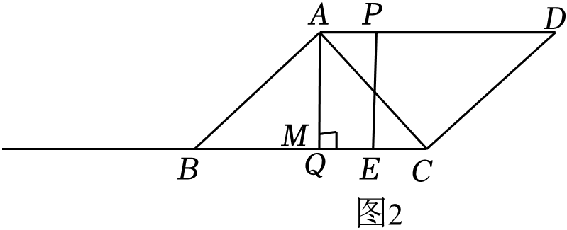

∵∠*BAC*＝90°，∠*ABC*＝45°，

∴△*ABC*为等腰直角三角形.

∵*AM*⊥*BC*，∴ $MC=\frac{1}{2}BC=8$.

∵四边形*ABCD*为平行四边形，∴*AD*∥*BC*．

∵*PE*⊥*BC*，*AM*⊥*BC*，∴*PE*∥*AM*，

∴四边形*AMEP*为平行四边形，

∴*AP*＝*ME*，∴*MC*＝*ME*+*EC*＝*AP*+*EC*．

即*m*+2*m*﹣4＝8，解得*m*＝4，

∴*m*的值为4．

②四边形*APEQ*为矩形．

证明：由①得，*AP*＝*m*＝4，

∵*QE*＝4．∴*AP*＝*QE*.

∵*AP*∥*QE*，∴四边形*APEQ*为平行四边形.

∵*PE*⊥*BC*．∴∠*PEQ*＝90°，

∴平行四边形*APEQ*为矩形．

（3）*m*的值为 $10±4\sqrt{2}$．

①点*P*关于*AE*的对称点*F*在线段*AB*上，

如图3．∵点*P*与点*F*关于*AE*对称，∴∠*BAE*＝∠*DAE*．

∵*AD*∥*BC*，∴∠*DAE*＝∠*AEB*，

∴∠*BAE*＝∠*AEB*，∴*AB*＝*BE*，

即 $16−(2m−4)=8\sqrt{2}$，解得 $m=10−4\sqrt{2}$.

②点*P*关于*AE*的对称点*F*在线段*BA*的延长线上时，

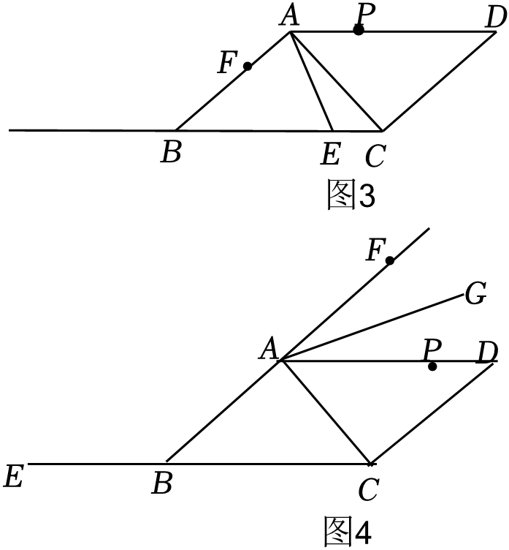

如图4．∵点*P*与点*F*关于*AE*对称，∴∠*FAG*＝∠*DAG*.

∵*AD*∥*EC*，∴∠*DAG*＝∠*AEB*．

∵∠*FAG*＝∠*EAB*，∴∠*AEB*＝∠*EAB*，

∴*AB*＝*BE*，

即 $2m−4−16=8\sqrt{2}$，解得 $m=10+4\sqrt{2}$．

综上， $m=10±4\sqrt{2}$．

